硬件说明
基于 Arduino UNO R4 WiFi 的腕带硬件系统
版本：V1.0 | 更新：2026-07-14
课题名称：基于个性化自适应模型的肌电传感器疲劳预警腕带

目录
- 系统概览
- 核心器件
  - 2.1 主控：Arduino UNO R4 WiFi
  - 2.2 肌电传感器模块
  - 2.3 电极
- 电路连接
  - 3.1 信号链路
  - 3.2 传感器 → Arduino
  - 3.3 板载外设
  - 3.4 RGB 状态指示（疲劳灯）
  - 3.5 引脚分配总表
- 硬件佩戴与使用
  - 4.1 传感器佩戴位置
  - 4.2 信号质量判断
  - 4.3 电源要求
- 注意事项

1. 系统概览
硬件是算法的物理载体。读者应同时参阅：
- 肌电算法说明.md — 信号处理、RMS / MDF / 激活度 / 疲劳度算法
- 软件设计.md — 全栈架构与产品定位
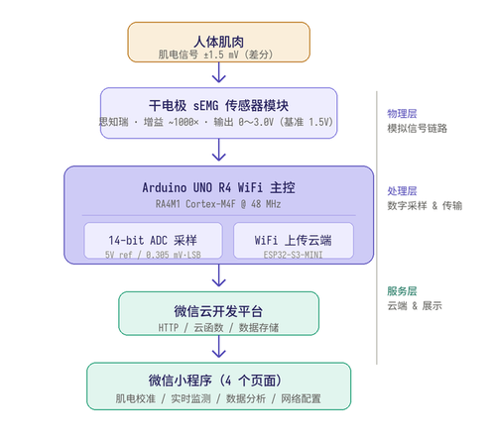
硬件系统架构流程图

2. 核心器件
部件 | 型号 / 规格 | 说明
主控板 | Arduino UNO R4 WiFi（RA4M1，48MHz，32KB RAM） | 运行全部算法
sEMG 传感器 | sEMG 单通道干电极肌电传感器（思知瑞科技） | 集成滤波 + 放大，1000 倍
电极 | 干电极导联板（DRY+、DRY-、参考电极 GND） | 无需导电凝胶
供电 | USB-C 5V / DC Jack 6~24V | 传感器红线接 5V；UNO R4 板载稳压
状态指示 | RGB 三色 LED（D2=R / D3=G / D4=B） | 按疲劳度绿/蓝/红指示

2.1 主控：Arduino UNO R4 WiFi
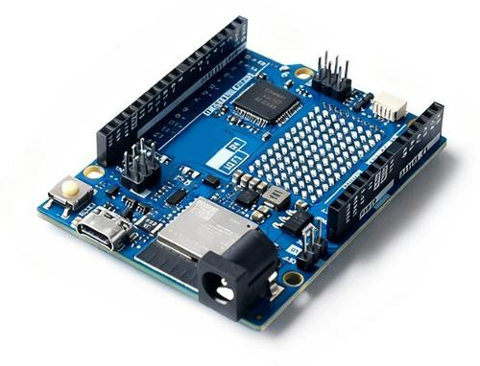
主控板实物图
参数 | 值
MCU | Renesas RA4M1（ARM Cortex-M4F）@ 48 MHz
SRAM | 32 KB
程序 Flash | 256 KB
Data Flash | 8 KB（EEPROM 模拟，存 WiFi 凭证 + 校准数据）
ADC | 14-bit SAR，0～5V 参考电压，16,383 满量程
板载 WiFi 模块 | ESP32-S3-MINI，UART(Serial1) 与 RA4M1 通信
开发环境 | VS Code + PlatformIO（renesas-ra 平台，arduino 框架）

2.2 肌电传感器模块
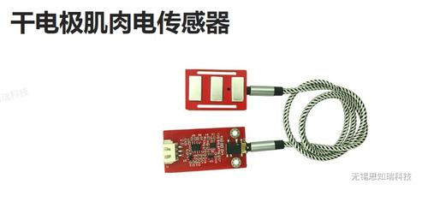
传感器接口与接线定义
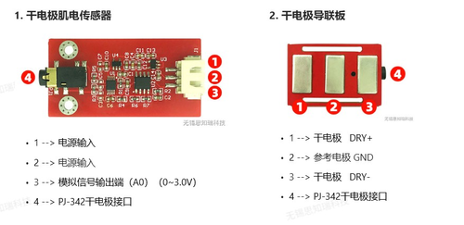
传感器板子尺寸示意图
参数 | 值
类型 | 思知瑞干电极 sEMG 模块
供电电压 | +3.3V ～ +5.5V
检测范围 | ±1.5 mV（差分肌电信号）
放大倍数 | 1000 倍
输出范围 | 0～3.0V（以 1.5V 为基准）
有效频带 | 20～500 Hz（说明书建议采样率 ≥ 1kHz）
接口 | XH2.54-3P：红(5V)、黑(GND)、黄(AOUT→A0)
供电电流 | ≥ 20 mA（推荐稳压直流）
工作温度 | 0 ～ 50 ℃
板子尺寸 | 25 × 48 mm
该 sEMG 模块的信号放大与采集电路设计，与表面肌电测试电路、高共模抑制比肌电传感器电路及数字传感器设计的经典方案一致^{[3,4,5]}。
关键信号量级（传感器实测输出，以 1.5V 为基准）：
状态 | 传感器输出电压
放松/静息 | 1.5V ±0.1V
轻度收缩 | 1.5V ±0.3V
最大随意收缩 (MVC) | 1.5V ±1.0V
可见最大发力时输出仅约 0.5～2.5V，传感器 0～3.0V 量程大部分未用——这正说明增益、ADC 分辨率与逐人校准为何关键；数字化读数与校准基线（RMS_relax / RMS_active）的对应关系见 肌电算法说明.md §3.4 激活度与疲劳度计算。
算法参数（采样率 / FFT 窗口）见 肌电算法说明.md §3.6 算法参数汇总；传感器官方资料：思知瑞产品文档。

2.3 电极
参数 | 值
类型 | 干电极导联板（无需导电凝胶）
电极位 | DRY+（正极）、DRY-（负极）、参考电极 GND
导联线 | PJ-342 干电极，50cm 导联线
佩戴方式 | 沿肌纤维方向贴附
板子尺寸 | 23 × 35 mm

3. 电路连接

3.1 信号链路
人体肌肉 → 干电极（DRY+、DRY-）+ 参考电极（GND） → sEMG 传感器（滤波 + 1000 倍放大，高共模抑制比电路抑制工频干扰，输出 0～3.0V 模拟信号）^{[3,4,5]} → Arduino UNO R4 WiFi 引脚 A0（14-bit ADC，量程 0～5V） → 固件算法处理（RMS / FFT / MDF / 激活度 / 疲劳度） → WiFi 上传至微信云开发平台。
关键说明： 模拟信号接入 Arduino 的具体接线与电平匹配（含为何无需电平转换），见 §3.2 传感器 → Arduino。

3.2 传感器 → Arduino
sEMG 模块 | 连接 | Arduino UNO R4 WiFi
VCC（红） | → | 5V
GND（黑） | → | GND
AOUT（黄） | → | A0（模拟输入）
连接说明：
- 传感器输出最高 3.0V，UNO R4 WiFi 的 ADC 量程为 0～5V（14-bit，5000mV 参考），无需电平转换，直接连接即可
- 红线和黑线不可接反，否则可能损坏传感器
引脚线序定义见 §2.2，本节为接线速查。

3.3 板载外设
- LED_BUILTIN（D13）：板载 LED，低电平点亮；上电常亮，作为电源 / 运行指示（启动时置 LOW，运行期不再翻转）
- D2 / D3 / D4：RGB 三色 LED 通道（PIN_RGB_R / PIN_RGB_G / PIN_RGB_B），用于疲劳状态指示；引脚与颜色映射见 §3.5 引脚分配总表。

3.4 RGB 状态指示（疲劳灯）
RGB 三色 LED 在 RUNNING（实时监测）状态按疲劳度映射颜色；非 RUNNING 态（开机初始化 / 错误态）三灯全灭。
疲劳度 F | 点亮颜色 | 含义
F < 30% | 绿（G 亮） | 状态良好
30% ≤ F < 70% | 蓝（B 亮） | 中度疲劳
F ≥ 70% | 红（R 亮） | 重度疲劳预警
非 RUNNING（开机 / ERROR） | 全灭 | —
疲劳度 F 的计算公式与归一化锚点，见 肌电算法说明.md §3.4 激活度与疲劳度计算。

3.5 引脚分配总表
引脚 | 名称 / 接口 | 用途
A0 | ADC 模拟输入 | sEMG 传感器 AOUT（0～3.0V）
D2 | PIN_RGB_R | RGB 红灯（疲劳指示）
D3 | PIN_RGB_G | RGB 绿灯（疲劳指示）
D4 | PIN_RGB_B | RGB 蓝灯（疲劳指示）
D13 | LED_BUILTIN | 电源 / 运行指示（低电平点亮）
Serial1 (TX/RX) | RA4M1 ↔ ESP32-S3 | 与板载 WiFi 模块通信

4. 硬件佩戴与使用

4.1 传感器佩戴位置
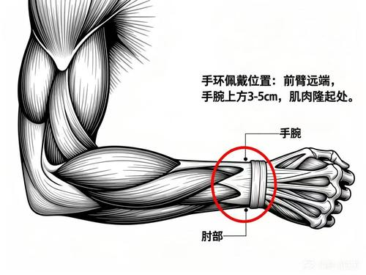
肌电传感器佩戴位置示意
- 佩戴位置：腕带戴在前臂远端、手腕上方 3～5 cm 处（肌肉隆起处），如图所示
- 电极应沿肌纤维方向贴附（通常与肌纤维平行）
- 参考电极（GND）贴在电极之间或肌肉末端
- 皮肤干燥时可用酒精擦拭，提高信号质量

4.2 信号质量判断
现象 | 原因 | 解决方法
RMS 异常低（< 0.01mV） | 电极脱落或接触不良 | 重新贴附电极
MDF 超出范围（< 20Hz 或 > 250Hz） | 噪声干扰或电极位置错误 | 检查电极位置，远离电源线
Quality < 30 | 未佩戴 / 开路（电极脱落或接触不良） | 重新贴附电极，远离电源线
Quality 30～60 | 信号质量一般 | 微调电极位置，保持皮肤干燥

4.3 电源要求
- 供电：USB-C 5V（4.8～5.5V），或通过板载桶形电源插座（DC Jack / VIN）接外部直流 6～24V（推荐 7～12V）
- 电流：≥ 500mA（WiFi 连接时峰值电流约 300mA）
- 推荐使用电脑 USB 口或 5V/2A 电源适配器（其中 sEMG 传感器自身需 ≥ 20mA 稳压供电，由板载 5V 直接提供）

5. 注意事项
电极接触压力对 RMS 的影响、激活度与疲劳度的算法定义，见 肌电算法说明.md。
- 电极贴附 — 贴附方向 / 接触状态直接影响信号质量；具体贴法见 §4.1，接触不良排查见 §4.2。
- 电极维护 — 干电极为易耗件，信号明显变差或表面污染 / 氧化时应及时更换。
- 非医疗声明 — 本设备为教学 / 科研用途的表面肌电采集装置，非专业医疗仪器，不得用于诊断或治疗。

